**阅读目录**

[一.下载Linux版本的jdk与tomcat](https://www.cnblogs.com/Crezy/p/8312742.html#_label0)

* + [1.1 下载Linux版本的jdk：](https://www.cnblogs.com/Crezy/p/8312742.html#_lab2_0_0)
  + [1.2下载Linux版本的tomcat](https://www.cnblogs.com/Crezy/p/8312742.html#_lab2_0_1)
* [二.将下载好的两个压缩包解压](https://www.cnblogs.com/Crezy/p/8312742.html#_label1)
  + [如果遇到一些不能操作的问题，得给文件夹或者文件设置权限](https://www.cnblogs.com/Crezy/p/8312742.html#_lab2_1_0)
  + [2.2把两个包导入到/usr/src中，然后解压](https://www.cnblogs.com/Crezy/p/8312742.html#_lab2_1_3)
  + [2.3更改/etc文件夹下的profile文件](https://www.cnblogs.com/Crezy/p/8312742.html#_lab2_1_4)
  + [4.3启动tomcat](https://www.cnblogs.com/Crezy/p/8312742.html#_lab2_1_5)
  + [4.4验证tomcat是否开启](https://www.cnblogs.com/Crezy/p/8312742.html#_lab2_1_6)
  + [4.5检查jdk的版本](https://www.cnblogs.com/Crezy/p/8312742.html#_lab2_1_7)
* **1.1 下载Linux版本的jdk：**

<https://www.oracle.com/index.html>



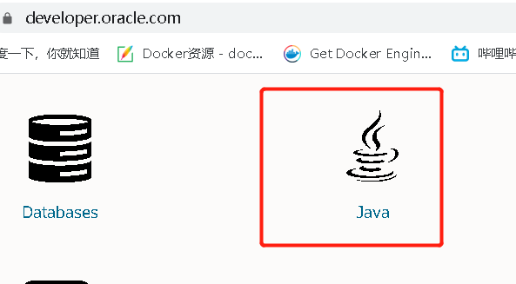

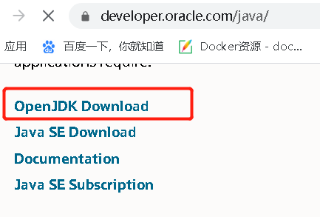

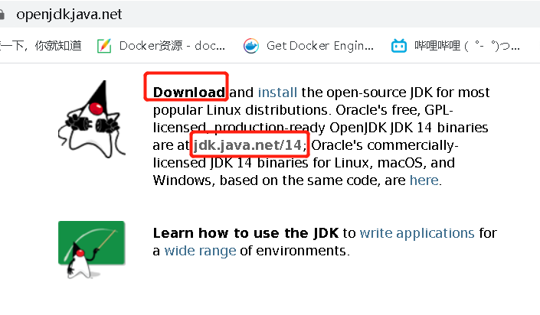

**下载tomcat**  官网 <http://tomcat.apache.org/>

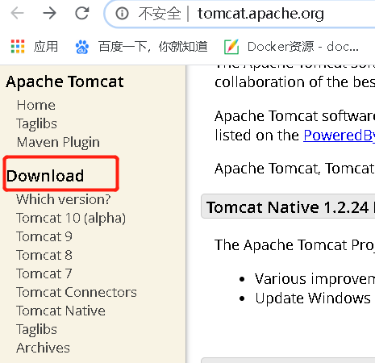

# 二.将下载好的两个压缩包解压

## 如果遇到一些不能操作的问题，得给文件夹或者文件设置权限

## 2.2把两个包导入到/usr/src中，然后解压

## 

## 2.3更改/etc文件夹下的profile文件

最后追加

export JAVA_HOME=/usr/src/jdk-14.0.1

export CLASSPATH=.:$JAVA_HOME/lib/dt.jar:$JAVA_HOME/lib/tools.jar:$JAVA_HOME/jre/lib/rt.jar

export PATH=$JAVA_HOME/bin:$PATH

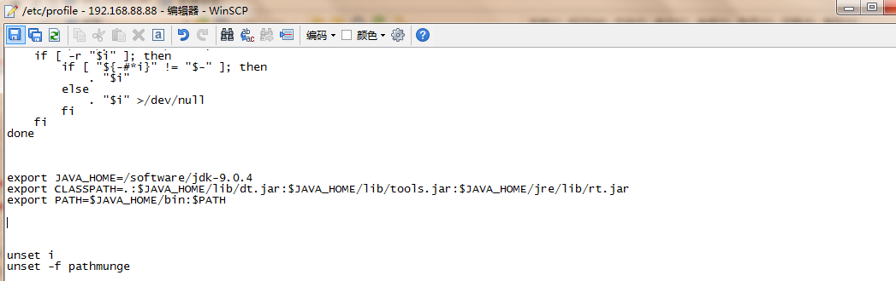

注意：重启生效环境配置

## 4.3启动tomcat

进入tomcat 的bin目录 执行 ./startup.sh启动tomcat

配置防火墙开启允许访问8080；

查看tomcat进程 ：ps –ef |grep tomcat

## 4.4验证tomcat是否开启

打开浏览器：192.168.88.88:8080  红色部分修改为你自己的地址

## 4.5检查jdk的版本

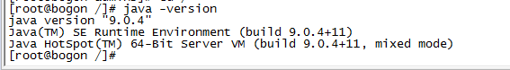

为自己安装的版本，完成jdk和tomcat安装